Use Case ID | BYS-34
Use Case Adı | Siparişler – Katalog
Oluşturan | Umut Güngörür
Oluşturma Tarihi | 05/09/2022
Son Güncelleyen | Umut Güngörür
Güncelleme Tarihi | 05/09/2022

Yetkili Kullanıcı Profilleri | - Anahtar Kullanıcı (Key User)
Ana İşlemler | 1) Filtre bölümünde satınalma siparişi (PO – Purchase Order) gönderilmek istenen tedarikçilerin filtrelenebilmesi için kademeli olarak bazı tercihler yapılır. Bu bölümde yapılan ilk tercih söz konusu satınalma siparişi için “BuyerSoft Tedarikçi Veritabanı” veya “Şirket Tedarikçi Portföyü” tedarikçilerinin seçilmesidir.  2) Filtre bölümündeki ikinci tercih kriteri ise söz konusu satınalma siparişinin “Ürün” veya “Hizmet” ile ilgili bir satınalma talebi için yapılacak olmasıdır.  3) Filtredeki diğer alanlarda ise söz konusu satınalma siparişinin hangi “Ana Kategori” ve “Alt Kategori” ‘ye kayıtlı olan tedarikçi veya tedarikçilere gönderileceği seçilir. “Ana Kategori”, “Alt Kategori” ve “Tedarikçi Unvanı” alanları drop down olarak açılan liste içerisinden tekli seçim yapılabilen alanlardır.  4) Filtre bölümünde yapılmış olan tercihleri sıfırlamak için bu bölümde yer alan “Sıfırla” butonu kullanılır.  5) Filtre bölümünde yapılan tekli veya çoklu tercihlerin sayfanın sağında yer alan “Tedarikçi Kataloğu” tablosuna uyarlanabilmesi için bu bölümdeki “Uygula” butonu kullanılır.  6) “Tedarikçi Kataloğu” tablosundaki kolonlar sırasıyla “Tedarikçi Unvanı”, “Ürün Kodu”, “Ürün Tanımı” veya sayfanın solundaki filtre bölümünde “Hizmet” tercihi yapıldıysa “Hizmet Tanımı”, “Sipariş Miktarı”, “Sipariş Birimi”, “Birim Fiyat” (USD/Ton, EUR/Litre, vb. formatta), “Toplam Tutar”, “Döviz Birimi” ve “Ödeme Vadesi” kolonlarıdır.  7) Tabloda manuel olarak giriş yapılabilen tek alan “Sipariş Miktarı” kolonundaki alanlarıdır.  8) Tablodaki “İşlemler” kolonunda bulunan "Sipariş Listesine Ekle” ikonuna tıklandığında “Tedarikçi Kataloğu” tablosunda seçilmiş ve sipariş miktarı girişleri yapılmış olan satırlar satınalma siparişi listesine eklenir.  9) Sayfanın sağ alt köşesinde “Sipariş Listesi Oluştur” butonuna tıklandığında ise “Filtre” bölümünde yapılan tercihler doğrultusunda şekillenen tablodaki seçilmiş satırlar ve manuel olarak girişleri yapılmış sipariş miktarları için bir sipariş listesi oluşturulmuş olur. Başka bir ifadeyle “Sipariş Listesi Oluştur” ikonuna tıklandığında kullanıcının yapmış olduğu seçimler üzerinden pdf. formatında bir satınalma siparişi şablonu (PO Template) oluşturulur (bkz. örnek PO template şablonu). Dolayısıyla, her bir sipariş listesi için bu aşamada otomatik olarak bir de PO Referans Numarası oluşur.
İstisnai Durumlar | - “BuyerSoft Tedarikçi Veritabanı”, “Temel” üyelik paketi için aktif değildir. Diğer tüm üyelik paketlerinde “BuyerSoft Tedarikçi Veritabanı” üzerinden aktif olarak teklif toplanabilmekte veya kayıtlı tedarikçilere satınalma siparişi gönderilebilmektedir. Dolayısıyla “Temel” üyelik paketini kullanan kurumsal müşterilerde söz konusu sayfanın “Filtre” bölümü doğrudan “Ürün” ve “Hizmet” switch butonlarıyla başlar.  - Sayfadaki “Filtre” bölümünde “Hizmet” tercih edildiyse “Tedarikçi Kataloğu” tablosunda “Ürün Kodu” ve “Ürün Tanımı” kolonları çıkmaz, bunların yerine yalnızca “Hizmet Tanımı” kolonu görüntülenir.
Bildirim Mesajları | - “Sipariş Listesi Oluştur” butonuna tıklandığında “Sipariş Listesi Başarıyla Oluşturuldu.” şeklinde bir pop-up mesajı görüntülenir. Bu pop-up mesajında aynı zamanda yeşil renkli bir tik ikonu da yer alır.
Notlar | - Söz konusu sayfanın frontend aşamasında “BuyerSoft Veritabanı” yerine “BuyerSoft Tedarikçi Veritabanı” ve “Kullanıcı Veritabanı” yerine ise “Şirket Tedarikçi Portföyü” başlıklarını kullanalım. Filtre bölümünde ise “Kategori” yerine “Ana Kategori” başlığını kullanalım.  - Örnek sayfa tasarımlarında “Sipariş Listesi Oluştur” butonu görseli ve buna bağlı ilgili fonksiyon mevcut değil. Frontend ve backend aşamalarında söz konusu ikon görselini ve gerekli olan fonksiyonu sayfaya ilave edelim.  - Söz konusu sayfanın frontend aşamasında “Tedarikçi Kataloğu” tablosundaki kolon başlıklarını ve sıralamasını yukarıdaki “Ana İşlemler” bölümünün 6. maddesinde belirtildiği şekilde revize edelim.  - “Sipariş Birimi” kolonundaki birim tercihleri “Ürün” veya “Hizmet” tercihine göre uygulamada standart olarak mevcut olan listeden seçilebilir veya yeni bir birim eklenmek istenirse bu kolondaki listeden “Yeni Birim Ekle” seçeneği tercih edilerek yeni bir birim eklenir.  - “Ürün” siparişlerinin standart birimleri : Adet, Ton, Kg, Gram, Litre, Santimetre, Metre, Kilometre, Metrekare, Metreküp.  - “Hizmet” siparişlerinin standart birimleri : Adam / Saat, Saat / Gün, Gün / Hafta, Hafta / Ay, Ay / Yıl, Sefer / Gün, Sefer / Hafta, Sefer / Ay, Sefer / Yıl, Ton, Kg, Gram, Litre, Santimetre, Metre, Kilometre, Metrekare, Metreküp.  - “Filtre” bölümünde “Şirket Tedarikçi Portföyü” seçeneği tercih edildiği takdirde drop down liste alanlarındaki kayıtlı bilgiler “Yönetim Paneli” bölümündeki “Kategori Tanımlamaları” sayfasına girilmiş olan bilgilerden gelmektedir.  - “Filtre” bölümünde “BuyerSoft Tedarikçi Veritabanı” tercih edildiği takdirde drop down liste alanlarındaki kayıtlı bilgiler tamamen BuyerSoft yönetimindeki uygulamada gömülü olan tedarikçi veritabanındaki bilgilerden gelmektedir.  - “Tedarikçi Kataloğu” tablosunda “Filtre” bölümünde yapılan tercihler doğrultusunda “Sipariş Miktarı” kolonu altındaki alanların dışındaki tüm kolonlardaki alanlar otomatik olarak listelenir.  Otomatik olarak gelen söz konusu bilgiler “Tedarikçiler” modülündeki “Tedarikçi Portföyü Yönetimi” ve “Tedarikçi Kategori Yönetimi” sayfalarına girilmiş olan bilgilerden gelmektedir.  - Örnek sayfa tasarımında “İşlemler” kolonundaki “Adet” hücresini frontend aşamasında kaldıralım, bu kolonda yalnızca ikonunu bırakalım. Bu ikona tıklandığında ilgili satırın seçilmiş / sipariş listesine eklenmiş olduğunu da uygun bir görselle gösterelim.  - Her satınalma siparişi tek bir ana kategori, alt kategori ve tedarikçi firma unvanı içerir.
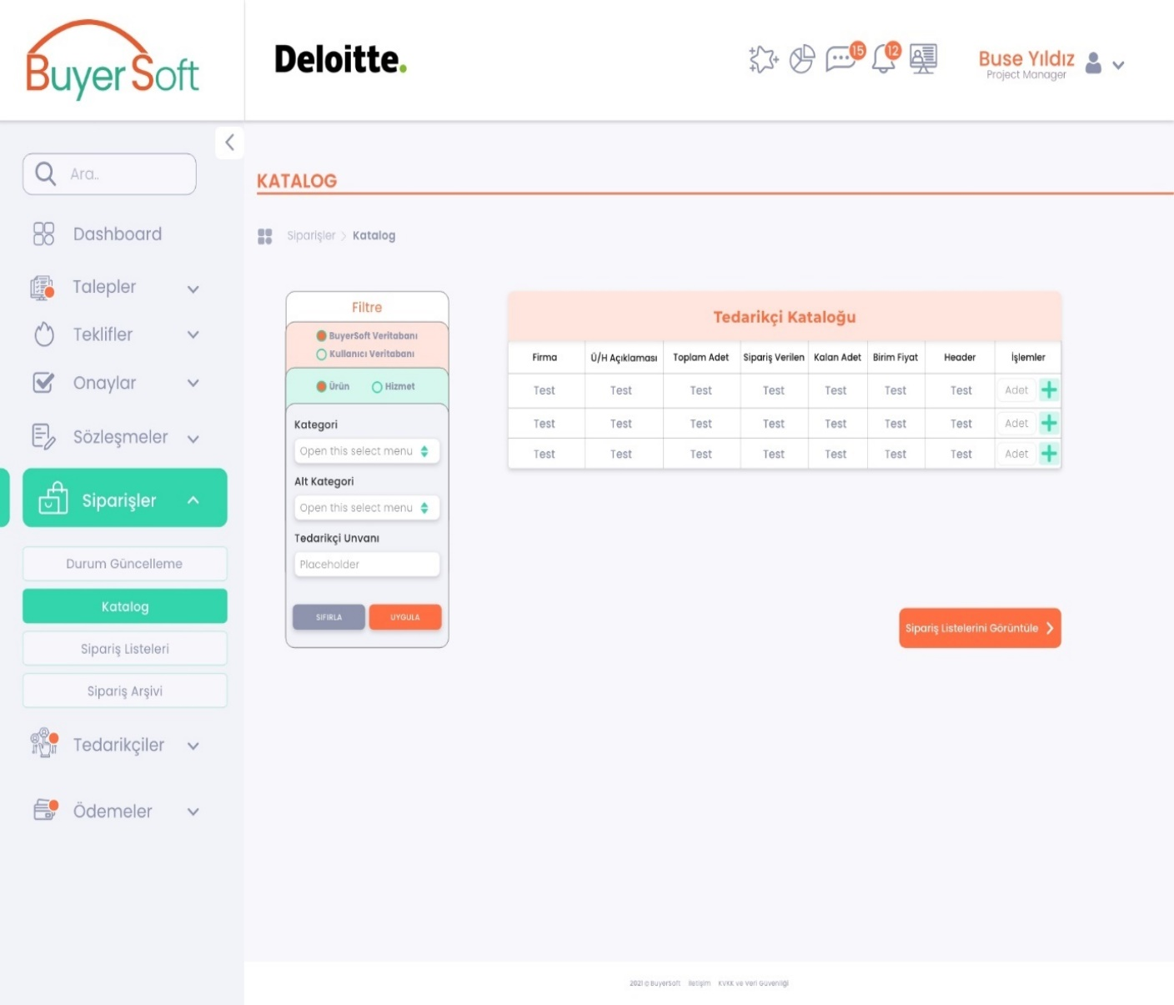

ÖRNEK PO – TEMPLATE – PDF. Format
Kullanıcı Firma Logo
Kullanıcı Firma Unvanı

Satınalma Siparişi
Tedarikçi Fatura Bilgileri PO Numarası / PO Tarihi
Kullanıcı Firma İrtibat Kişi Ad / Soyad / Telefon
Kullanıcı Firma İrtibat Kişi E-Mail

Kullanıcı Firma Sevk Adresi
İstenen Sevk Tarihi
Teslim Şekli

Sipariş Kalemi Ürün / Hizmet Tanımı Birim Fiyat / Miktar Net Birim Fiyat

TRY Hesabı Banka / Iban No :
EUR Hesabı Banka / Iban No :
USD Hesabı Banka / Iban No :
Kullanıcı Firma Logo
Kullanıcı Firma Unvanı

Tedarikçi Firma Fatura Bilgileri Satınalma Siparişi
PO Numarası / PO Tarihi
Kullanıcı Firma İrtibat Kişi Ad / Soyad / Telefon
Kullanıcı Firma İrtibat Kişi E-Mail

Kullanıcı Firma Sevk Adresi
İstenen Sevk Tarihi
Teslim Şekli

Sipariş Kalemi Ürün / Hizmet Tanımı Birim Fiyat / Miktar Net Birim Fiyat

Toplam Net Tutar (Vergi Hariç) XXX.XXX,XX (Döviz Birimi)

Ödeme Koşulu / Vadesi

TRY Hesabı Banka / Iban No :
EUR Hesabı Banka / Iban No :
USD Hesabı Banka / Iban No :

